**Міністерство освіти і науки України**  
 **Національний технічний університет України**  
 **«Київський політехнічний інститут імені Ігоря Сікорського»**  
 **Факультет інформатики та обчислювальної техніки**  
 **Кафедра обчислювальної техніки**

**Лабораторна робота №7**

з дисципліни  
 «Системне програмування»

на тему

“Модульне програмування. Використання процедур”

Виконав: Перевірив:

Студент 2-го курсу групи ІМ-13 Павлов Валерій Георгійович

Нестеров Дмитро Васильович  
номер у списку групи: 16

Номер залікової книжки:IM-1320

**Київ 2023**

**Мета роботи**

Вивчення прийомів модульного програмування, методів звернення до процедур і передачі в них параметрів.

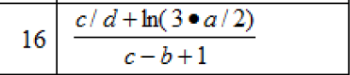

**Скріншоти виконання програми**

Я зрозумів, що у минулих двох лабораторних були зняті бали за використання заборонених значень у прикладах, тому виправив це у цій лабораторній роботі. Я зробив 6 прикладів, два з яких перевіряють виключні ситуації, а інші чотири варіанти перевіряють правильність обрахунків для всіх комбінацій знаків чисельника і знаменника головного дробу. Числа з якими оперувала програма не змінилися, результат виконання також, що доводить, що програма рахує правильно і параметри у процедури передавалися вірно.

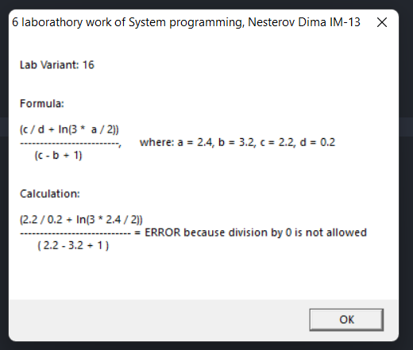

В даному випадку 2.2 – 3.2 + 1 = 0, отже ми знову маємо виключну ситуацію при знаменнику, що дорівнює нулю.

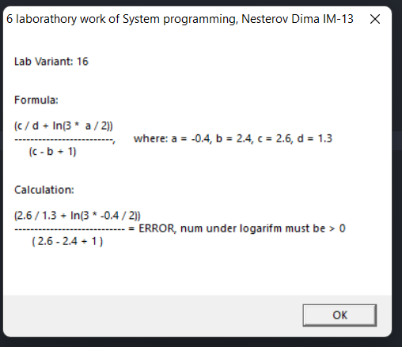

Знову виключна ситуація. У цьому випадку 3 * (-0.4) / 2 = - 0.6, що менше нуля, що не входить в область визначення логарифму.

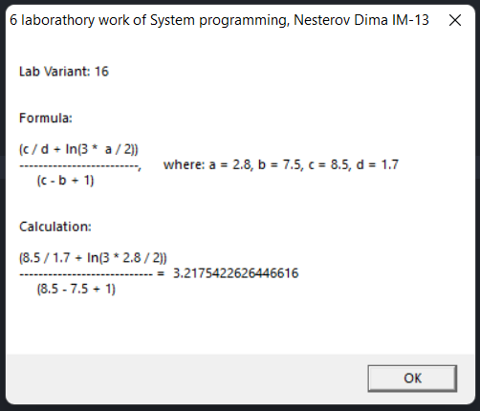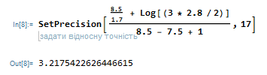

3.2175422626446615 3.2175422626446616, відрізняється лише остання цифра.

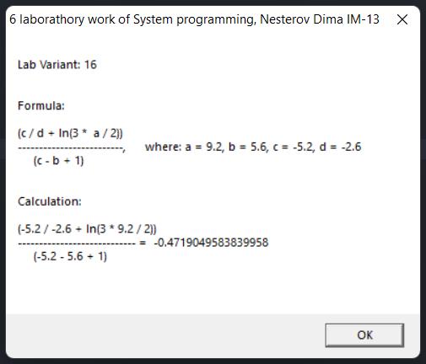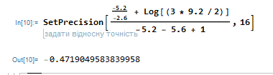

-0.4719049583839958 -0.4719049583839958, співпало повністю.

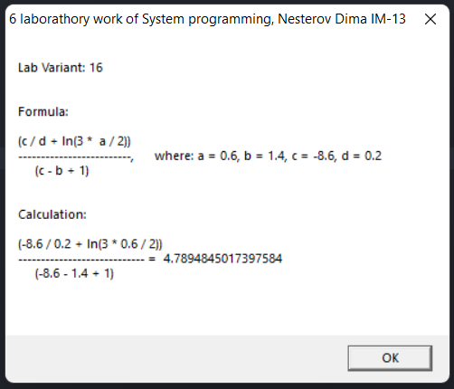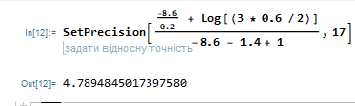

4.7894845017397580 4.7894845017397584, відрізняється лише остання цифра.

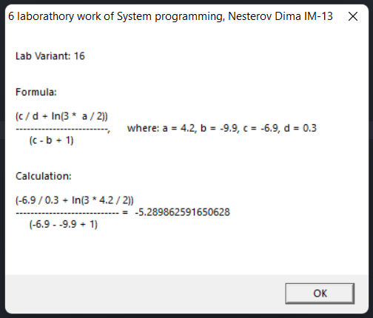 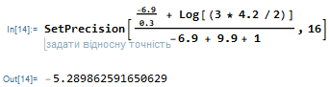

- 5.289862591650629 - 5.289862591650628, відрізняється лише остання цифра.

**Лістинг програми**

.386

.MODEL flat, stdcall

OPTION casemap :none

INCLUDE \masm32\include\masm32rt.inc

PUBLIC NESTER_ARRAY_C, NESTER_ARRAY_B, NESTER_CONST1

EXTERN NESTER_THIRD_PROC:PROTO

.DATA

NESTER_ARRAY_A dq 2.4, -0.4, 2.8, 9.2, 0.6, 4.2

NESTER_ARRAY_B dq 3.2, 2.4, 7.5, 5.6, 1.4, -9.9 ;;my arrays with a b с and d =)

NESTER_ARRAY_C dq 2.2, 2.6, 8.5, -5.2, -8.6, -6.9

NESTER_ARRAY_D dq 0.2, 1.3, 1.7, -2.6, 0.2, 0.3

NESTER_RESULT dq 0.0

NESTER_CONST3 dq 3.0

NESTER_CONST2 dq 2.0

NESTER_CONST1 dq 1.0

NESTER_TEXT_ARRAY_A db 64 dup(?)

NESTER_TEXT_ARRAY_B db 64 dup(?)

NESTER_TEXT_ARRAY_C db 64 dup(?)

NESTER_TEXT_ARRAY_D db 64 dup(?)

NESTER_TEXT_RESULT db 32 dup(?)

NESTER_MESSAGE db 512 dup(?)

NESTER_WINDOW_TITLE db "6 laborathory work of System programming, Nesterov Dima IM-13", 0

NESTER_MESSAGE_FORMAT db "Lab Variant: 16", 10, 10, 10,

"Formula:", 10, 10, "(c / d + ln(3 * a / 2))", 10, "-------------------------,", " where: a = %s, b = %s, c = %s, d = %s", 10, " (c - b + 1)", 10, 10, 10,

"Calculation:", 10, 10,

"(%s / %s + ln(3 * %s / 2))", 10, "---------------------------- = %s", 10, " (%s - %s + 1)", 10, 10, 10,0

NESTER_ZERO_DENOMITATOR_FORMAT db "Lab Variant: 16", 10, 10, 10,

"Formula:", 10, 10, "(c / d + ln(3 * a / 2))", 10, "-------------------------,", " where: a = %s, b = %s, c = %s, d = %s", 10, " (c - b + 1)", 10, 10, 10,

"Calculation:", 10, 10,

"(%s / %s + ln(3 * %s / 2))", 10, "---------------------------- = ERROR because division by 0 is not allowed", 10, " ( %s - %s + 1 )", 10, 10, 10, 0

NESTER_INCORRECT_AREA_FORMAT db "Lab Variant: 16", 10, 10, 10,

"Formula:", 10, 10, "(c / d + ln(3 * a / 2))", 10, "-------------------------,", " where: a = %s, b = %s, c = %s, d = %s", 10, " (c - b + 1)", 10, 10, 10,

"Calculation:", 10, 10,

"(%s / %s + ln(3 * %s / 2))", 10, "---------------------------- = ERROR, num under logarifm must be > 0", 10, " ( %s - %s + 1 )", 10, 10, 10, 0

.CODE

NESTER_FIRST_PROC PROC --------> 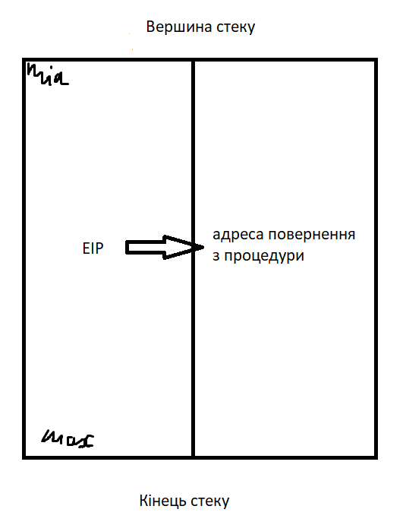

FLD QWORD PTR [ecx + esi*8] ;c

FLD QWORD PTR[edx + esi*8] ; d

FTST

FNSTSW ax

SAHF

JZ NESTER_ZERO_DENOMINATOR_ERROR ; checking for zero denominator for c/d expression

FDIV ; dividing c on d

RET ------------>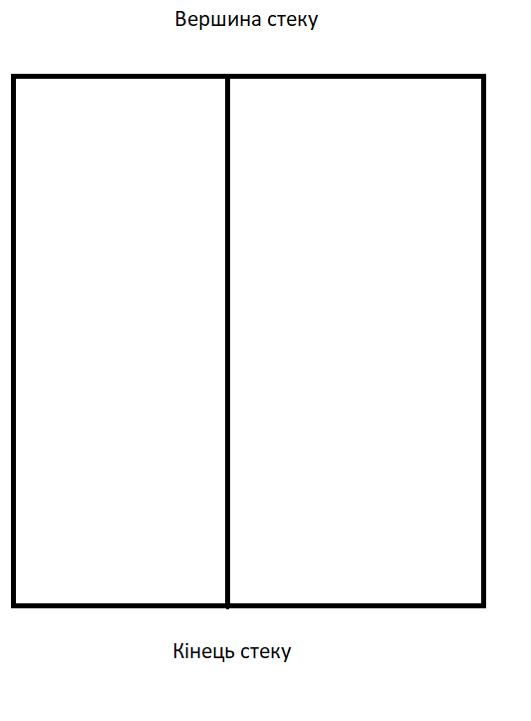

NESTER_FIRST_PROC ENDP

NESTER_SECOND_PROC PROC --------> 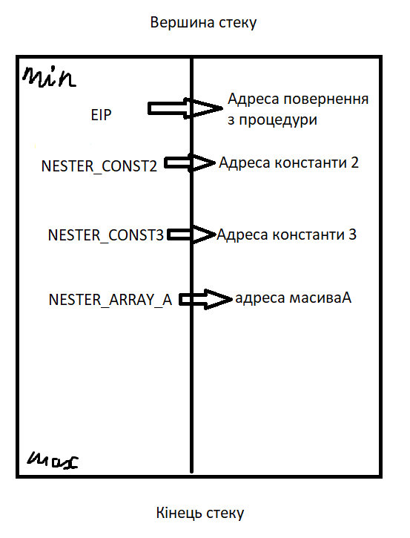

PUSH ebp ----------> 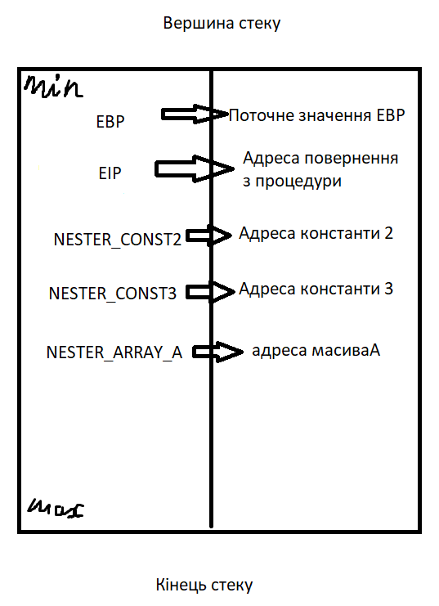

MOV ebp, esp

MOV eax, [ebp+16]

MOV ebx, [ebp+12]

MOV ecx, [ebp+8]

FLD QWORD PTR [eax + esi * 8] ;a

FTST

FSTSW AX

SAHF

JBE NESTER_INCORRECT_AREA ; checking if a <= 0

FMUL QWORD PTR [ebx] ;multiplying 3 and a

FDIV QWORD PTR [ecx] ;dividing 3a on 2

FLDln2

FXCH st(1)

FYL2X ;ln(3a/2)

POP ebp -----------> 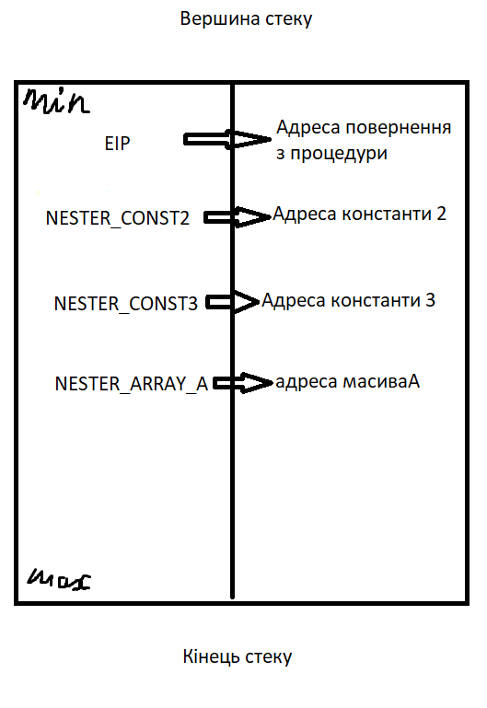

RET 12 --------------> 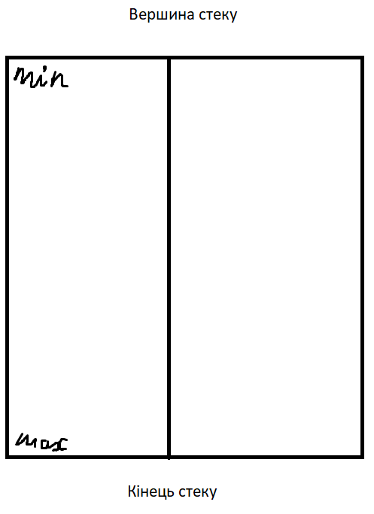

NESTER_SECOND_PROC ENDP

NESTER_TO_STR MACRO

INVOKE FloatToStr2, NESTER_ARRAY_A[esi*8], addr NESTER_TEXT_ARRAY_A[esi*8]

INVOKE FloatToStr2, NESTER_ARRAY_B[esi*8], addr NESTER_TEXT_ARRAY_B[esi*8]

INVOKE FloatToStr2, NESTER_ARRAY_C[esi*8], addr NESTER_TEXT_ARRAY_C[esi*8]

INVOKE FloatToStr2, NESTER_ARRAY_D[esi*8], addr NESTER_TEXT_ARRAY_D[esi*8]

INVOKE FloatToStr2, NESTER_RESULT, addr NESTER_TEXT_RESULT

ENDM

NESTER_CREATE_MESSAGE MACRO

NESTER_TO_STR

INVOKE wsprintf, addr NESTER_MESSAGE, addr NESTER_MESSAGE_FORMAT,

addr NESTER_TEXT_ARRAY_A[esi * 8], addr NESTER_TEXT_ARRAY_B[esi * 8], addr NESTER_TEXT_ARRAY_C[esi * 8], addr NESTER_TEXT_ARRAY_D[esi * 8],

addr NESTER_TEXT_ARRAY_C[esi * 8], addr NESTER_TEXT_ARRAY_D[esi * 8], addr NESTER_TEXT_ARRAY_A[esi * 8],

addr NESTER_TEXT_RESULT,addr NESTER_TEXT_ARRAY_C[esi * 8], addr NESTER_TEXT_ARRAY_B[esi * 8]

ENDM

NESTER_CREATE_ERROR_MESSAGE MACRO param

NESTER_TO_STR

INVOKE wsprintf, addr NESTER_MESSAGE, param ,

addr NESTER_TEXT_ARRAY_A[esi * 8], addr NESTER_TEXT_ARRAY_B[esi * 8], addr NESTER_TEXT_ARRAY_C[esi * 8], addr NESTER_TEXT_ARRAY_D[esi * 8],

addr NESTER_TEXT_ARRAY_C[esi * 8], addr NESTER_TEXT_ARRAY_D[esi * 8], addr NESTER_TEXT_ARRAY_A[esi * 8],

addr NESTER_TEXT_ARRAY_C[esi * 8], addr NESTER_TEXT_ARRAY_B[esi * 8]

ENDM

NESTER_CREATE_ZERO_DENOMINATOR_ERROR_MESSAGE MACRO

NESTER_CREATE_ERROR_MESSAGE addr NESTER_ZERO_DENOMITATOR_FORMAT

ENDM

NESTER_CREATE_INVALID_AREA_ERROR_MESSAGE MACRO

NESTER_CREATE_ERROR_MESSAGE addr NESTER_INCORRECT_AREA_FORMAT,

ENDM

NESTER_CALCULATE MACRO

FINIT

MOV ecx, OFFSET NESTER_ARRAY_C

MOV edx, OFFSET NESTER_ARRAY_D

CALL NESTER_FIRST_PROC; --------->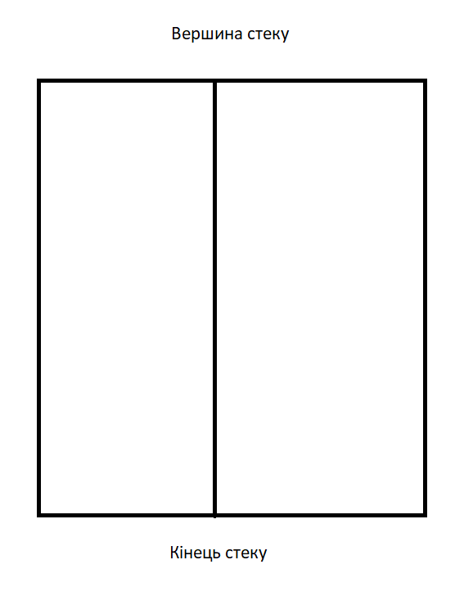

PUSH OFFSET NESTER_ARRAY_A --------> 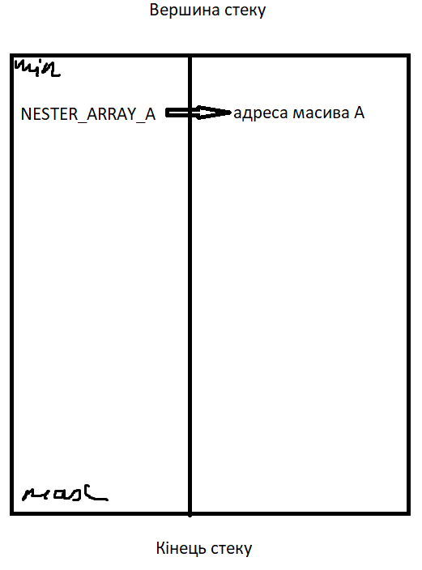

PUSH OFFSET NESTER_CONST3 --------> 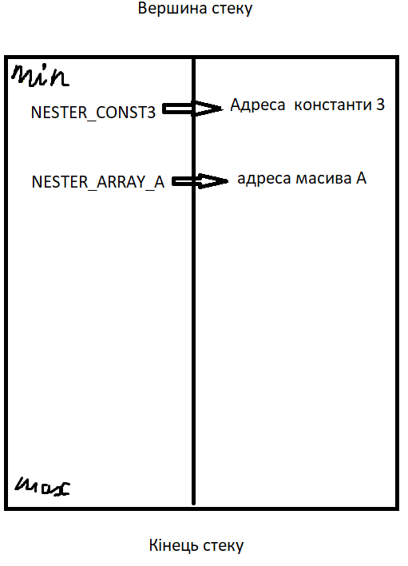

PUSH OFFSET NESTER_CONST2 -------> 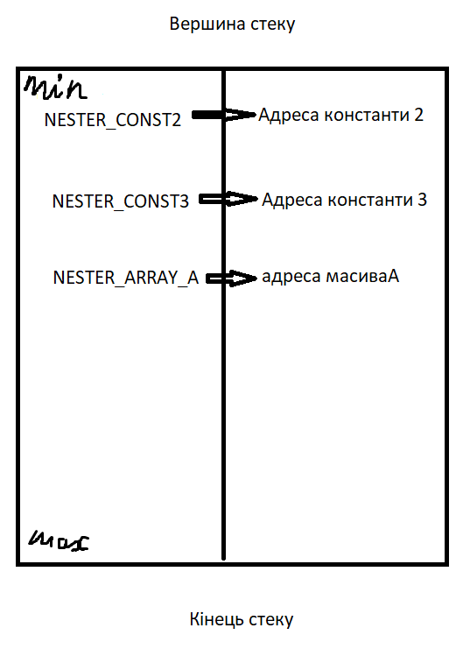

CALL NESTER_SECOND_PROC ---------> 

FADD ;adding c/d to ln(3a/2)

CALL NESTER_THIRD_PROC --------> 

FTST

FNSTSW ax

SAHF

JZ NESTER_ZERO_DENOMINATOR_ERROR ;checking if denominator c-b+1 = 0

FDIV ; final dividing

FSTP NESTER_RESULT ;result will be (ln(3a/2) + c/d)/(c-b+1)

NESTER_CREATE_MESSAGE

INVOKE MessageBox, 0, addr NESTER_MESSAGE, addr NESTER_WINDOW_TITLE, 0

JMP NESTER_SKIP_ERRORS

NESTER_ZERO_DENOMINATOR_ERROR:

NESTER_CREATE_ZERO_DENOMINATOR_ERROR_MESSAGE

INVOKE MessageBox, 0, addr NESTER_MESSAGE, addr NESTER_WINDOW_TITLE, 0

JMP NESTER_SKIP_ERRORS

NESTER_INCORRECT_AREA:

NESTER_CREATE_INVALID_AREA_ERROR_MESSAGE

INVOKE MessageBox, 0, addr NESTER_MESSAGE, addr NESTER_WINDOW_TITLE, 0

NESTER_SKIP_ERRORS:

MOV NESTER_MESSAGE, 0h

ENDM

NESTER_SIXTH_LAB:

MOV esi, 0

.WHILE esi < 6

NESTER_CALCULATE

ADD esi, 1

.ENDW

INVOKE ExitProcess, NULL

END NESTER_SIXTH_LAB

**Код мого модулю**

.386

.MODEL flat, stdcall

OPTION casemap :none

public NESTER_THIRD_PROC

extern NESTER_ARRAY_C:qword, NESTER_ARRAY_B:qword, NESTER_CONST1:qword

.code

NESTER_THIRD_PROC proc

FLD NESTER_ARRAY_C[esi*8] ;c

FSUB NESTER_ARRAY_B[esi*8] ; subtractiob b from c

FADD NESTER_CONST1 ; adding 1 to c-b

RET

NESTER_THIRD_PROC endp

end

**Висновки**

Використання процедур підвищує модульність програми. При виконанні лабораторної роботи я використовував процедури з різними способами передачі параметрів, а саме: через регістри, стек, та за допомогою директив EXTERN і PUBLIC.

Порівнюючи ці способи маю сказати, що передача параметрів через регістри, наприклад EAX, EBX, ECX и EDX більш ефективний, бо звернення до регістрів виконується швидше ніж операції з пам’яттю. Але ми обмежені кількістю доступних регістрів, тому цей метод не завжди є доцільним для використання. У випадках коли кількість параметрів більша за кількість цих регістрів, або нам необхідна динамічна кількість параметрів він нам точно не підійде.

Передача параметрів через стек більш розповсюджений спосіб, що не дивно. Поняття стеку мені було відоме ще зі школи, де ми вивчали с++. А також постійно використовувалося на інших предметах таких як алгоритми і структури даних. При передачі параметрів через стек значення кладеться у вершину стеку перед викликом функції, яка в свою чергу при виклику дістає значення зі стека. Сам стек це структура, що працює за принципом FIFO, First In, First Out. Параметри звичайно кладуть у стек у зворотньому порядку. Цей спосіб використовують коли нам необхідно використати більше параметрів, чим є доступних регістрів. Метод доволі простий у використанні та розумінні, а ще широко розповсюджений, як і наступний.

Використання директив EXTERN і PUBLIC дозволяють писати код, що легко маштабується, що є безперечно плюсом. Директива EXTERN каже, що символ визначений в іншому модулі і може бути використаний у цьому, а PUBLIC навпаки вказує на те, що символ визначений у цьому модулі, але може бути використаний в інших.

Залежно від ситуації треба правильно обирати конкретний метод передачі параметрів щоб підвищити продуктивність програми. У такій маленькій програмі результат оптимального вибору буде побачити важко, але на більш об’ємних він буде значним.